Cours d'introduction à Matlab
Matlab est un logiciel de calcul numérique.
Voici une introduction qui vous suffira largement si vous utilisez les outils mathématiques de façon ponctuelle.
N.B. Ce qui suit a été testé avec les versions 4.2. et 6.5.
Première partie : Eléments de base
Deuxième partie : Le langage de programmation Matlab : Utilisation des scripts
Première partie : Eléments de base
- Utilisation de Matlab à la manière d’une calculatrice scientifique
- Calcul sur les nombres complexes
- Calcul sur les matrices
- Résolution d’un système d’équations linéaires
- Création du fichier .m d’une fonction y=f(x)
- Création du fichier .m d’une fonction définie par morceaux y=f(x)
- Graphe en 2D (2 axes)
- Graphe d’une fonction à une variable y = f (x)
- Graphe en 3D (3 axes)
- Graphe d’une fonction à deux variables z = f (x , y)
- Calcul sur les polynômes
- Recherche du minimun d’une fonction f(x)
- Recherche de racines ; Equation non linéaire à une inconnue f(x)=0
- Dérivée d'une fonction f '(x)
- Calcul d’intégrale
- Equation différentielle
- Diagramme de Bode
- Scalaires, vecteurs, matrices et tableaux
- Calcul numérique et calcul littéral
- Télécharger les fichiers .m
- Site officiel de Matlab : www.mathworks.com
- A propos du logiciel libre Scilab
(C) Fabrice Sincère

Matlab – Utilisation en calculatrice scientifique
1-Variables et constantes spéciales
2- Opérateurs mathématiques
3- Fonctions mathématiques
4- Utilisation de variables
1-Variables et constantes spéciales
ans | réponse la plus récente
pi | nombre pi
inf | plus l'infini
-inf | moins l'infini
NaN | (Not-a-Number)
2-Opérateurs mathématiques
+ | addition
- | soustraction
* | multiplication
/ | division
^ | puissance
>> (2 + 5.2)*10 / (5^3)
ans =
0.5760
>> -2.52e3
ans =
-2520
>> 2*pi
ans =
6.2832

format long e affiche 16 chiffres :
>> format long e
>> 2*pi
ans =
6.283185307179586e+000
format short (format par défaut) affiche 5 chiffres :
>> format short
>> 2*pi
ans =
6.2832
>> 1 / 0
Warning: Divide by zero
ans =
Inf
>> -1 / 0
Warning: Divide by zero
ans =
-Inf
>> 0 / 0
Warning: Divide by zero
ans =
NaN
3- Fonctions mathématiques
sin(X) | sinus
asin(X) | sinus inverse
cos(X) | cosinus
acos(X) | cosinus inverse
tan(X) | tangente
atan(X) | tangente inverse
avec X : argument en radians.
exp(X) | exponentielle
log(X) | logarithme naturel (base e)
log10(X) | logarithme décimal (base 10)
sqrt(X) | racine carrée
abs(X) | valeur absolue
>> sin(2)
ans =
0.9093
sinus (45°) :
>> sin(45*pi/180)
ans =
0.7071
>> 1 + exp(2.5)
ans =
13.1825
4- Utilisation de variables
>> 5*3
ans =
15
>> ans+4
ans =
19
>> a= 2 + log(15)
a =
4.7081
>> b = - 45
b =
-45
>> a * b
ans =
-211.8623
>> c = a - sqrt(abs(b))
c =
-2.0002
Matlab - Calcul sur les nombres complexes
- Fonctions :
i | imaginaire pur
j | imaginaire pur
conj(X) | conjugué du nombre complexe X
real(X) | partie réelle
imag(X) | partie imaginaire
abs(X) | module
angle(X) | argument (en radians)

- Exemples :
>> (4 - 2.5i)*(-2 + i)/(1 + i)
ans =
1.7500 + 7.2500i
>> a = 1 + i
a =
1.0000 + 1.0000i
>> b = -2 + 3.5j
b =
-2.0000 + 3.5000i
>> a + b
ans =
-1.0000 + 4.5000i
>> a * b
ans =
-5.5000 + 1.5000i
>> a / b
ans =
0.0923 - 0.3385i
>> conj(a)
ans =
1.0000 - 1.0000i
>> a * conj(a)
ans =
2
>> real(a)
ans =
1
>> imag(conj(a))
ans =
-1
>> abs(a)
ans =
1.4142
>> angle(a)
ans =
0.7854
sqrt : fonction racine carrée
>> c = 2 - sqrt(3)*i
c =
2.0000 - 1.7321i
>> abs(c)
ans =
2.6458
>> angle(c)
ans =
-0.7137
Argument en degrés :
>> angle(c)*180/pi
ans =
-40.8934

Matlab
Calcul matriciel
- Fonctions :
+ | addition de matrices
- | soustraction de matrices
* | produit de matrices
^ | puissance
eye (n) | matrice unité (matrice identité) de taille n x n
inv (X) | inverse de la matrice carrée X
rank (X) | rang de la matrice X (nombre de colonnes ou de lignes indépendantes)
det (X) | déterminant de la matrice carrée X
X ' | transposée de la matrice X
/ | division à droite : A / B est équivalent à A * inv(B)
\ | division à gauche : A \ B est équivalent à inv(A) * B

- Exemples :

Saisie d'une matrice carrée de taille 3 x 3 :
>> A = [ 2 4 5 ; 1 5 7 ; -3 3 1]
A =
2 4 5
1 5 7
-3 3 1

>> A(2 , 3)
ans =
7

>> A(2 , 3) = 6
A =
2 4 5
1 5 6
-3 3 1

>> A'
ans =
2 1 -3
4 5 3
5 6 1

>> inv(A)
ans =
1.0833 -0.9167 0.0833
1.5833 -1.4167 0.5833
-1.5000 1.5000 -0.5000

>> D = A * inv(A)
D =
1.0000 0.0000 0.0000
0.0000 1.0000 0.0000
0.0000 0.0000 1.0000

>> rank(A)
ans =
3

>> det(A)
ans =
-12

>> eye(7)
ans =
1 0 0 0 0 0 0
0 1 0 0 0 0 0
0 0 1 0 0 0 0
0 0 0 1 0 0 0
0 0 0 0 1 0 0
0 0 0 0 0 1 0
0 0 0 0 0 0 1

>> B = [ 1 1 0 ; 1 0 1 ; 0 1 1 ]
B =
1 1 0
1 0 1
0 1 1

>> A + B
ans =
3 5 5
2 5 7
-3 4 2

>> 2 + A
ans =
4 6 7
3 7 8
-1 5 3

>> 2 * A
ans =
4 8 10
2 10 12
-6 6 2

>> A * B
ans =
6 7 9
6 7 11
0 -2 4

>> B * A
ans =
3 9 11
-1 7 6
-2 8 7

>> A*A*A
ans =
-88 304 262
-98 314 268
-18 18 10

>> A^3
ans =
-88 304 262
-98 314 268
-18 18 10

Saisie d'une matrice à coefficients complexes de taille 2 x 3 :
>> C = [ 1 + i 0 0 ; 1 - i i 2]
C =
1.0000 + 1.0000i 0 0
1.0000 - 1.0000i 0 + 1.0000i 2.0000

>> C * A
ans =
2.0000 + 2.0000i 4.0000 + 4.0000i 5.0000 + 5.0000i
-4.0000 - 1.0000i 10.0000 + 1.0000i 7.0000 + 1.0000i

(C) Fabrice Sincère
Matlab
Résolution d'un système d'équations linéaires

- Fonction :
\ | division à gauche de matrices  A \ B est équivalent à : inv(A)*B

- Exemple n°1 :
Soit à résoudre un système de 3 équations à 3 inconnues x₁, x₂ et x₃ :

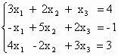

On saisit les différents coefficients dans une matrice 3 x 3 :
>> A = [ 3 2 1 ; -1 5 2 ; 4 -2 3 ]
A =
3 2 1
-1 5 2
4 -2 3

On complète avec un vecteur colonne 3 x 1 :
>> B = [ 4 ; -1 ; 3 ]
B =
4
-1
3

La solution est donnée sous la forme d'un vecteur colonne :
>> A \ B
ans =
1.3279
0.2951
-0.5738

Autre méthode :
>> inv(A) * B
ans =
1.3279
0.2951
-0.5738

>> format long e
>> A \ B
ans =
1.327868852459016e+000
2.950819672131148e-001
-5.737704918032788e-001

>> X = A \ B
X =
1.327868852459016e+000
2.950819672131148e-001
-5.737704918032788e-001

>> X(1)
ans =
1.327868852459016e+000

>> X(2)
ans =
2.950819672131148e-001

>> X(3)
ans =
-5.737704918032788e-001

Vérification :
>> 3*X(1) + 2*X(2) + X(3)
ans =
4
>> -X(1) + 5*X(2) + 2*X(3)
ans =
-9.999999999999998e-001
>> 4*X(1) -2*X(2) + 3*X(3)
ans =
3.000000000000000e+000

- Exemple n°2 :
Soit le système d'équations paramétriques :

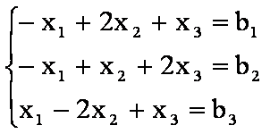

On cherche à exprimer x₁, x₂ et x₃ en fonction de b₁, b₂ et b₃ :

>> A = [ -1 2 1 ; -1 1 2 ; 1 -2 1 ]
A =
-1 2 1
-1 1 2
1 -2 1

>> inv(A)
ans =
2.5000 -2.0000 1.5000
1.5000 -1.0000 0.5000
0.5000 0 0.5000

>> format rational
>> inv(A)
ans =
5/2 -2 3/2
3/2 -1 1/2
1/2 0 1/2

>> format short
>> inv(A)
ans =
2.5000 -2.0000 1.5000
1.5000 -1.0000 0.5000
0.5000 0 0.5000

Finalement :

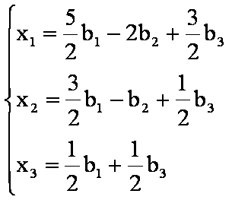

(C) Fabrice Sincère
Matlab - Création du fichier .m d’une fonction
- Fonction :
function

- Exemple
Soit la fonction :
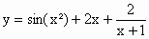
a) Commencez pour ouvrir un éditeur de texte :
Dans la fenêtre de commande de Matlab :
File -> New -> M-file
Avec la version 4.2. l'éditeur de texte par défaut est l'application "Bloc-notes".
Avec la version 6.5. l'éditeur de texte par défaut est l'application "M-File Editor".

b) Donnez un nom à cette fonction (dans cet exemple fonc) et saisissez son expression mathématique :
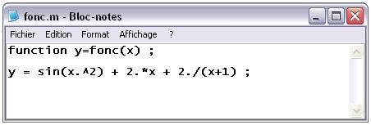
Attention : il faut mettre un point devant les opérateurs multiplication, division et puissance :
.*
./
.^

c) Sauvegardez le fichier dans votre répertoire de travail (par exemple c:\USERS)
Nom : fonc
Extension : .m
d) Ajoutez le chemin du répertoire où se trouve votre fichier fonc.m
Avec la version 4.2. :
>> path(path,'c:\USERS')
Avec la version 6.5. :
File -> Set Path -> Add Folder
-> Save -> Close

Remarque : Vous pouvez utiliser n'importe quel nom pour les variables.
La fichier suivant donne le même résultat :
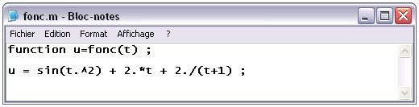

- Evaluation d'une fonction

Calcul de y ( x = 0 ) :
>> fonc(0)
ans =
2
Calcul de y ( x = 5 ) :
>> fonc(5)
ans =
10.2010
>> fonc(-1)
Warning: Divide by zero
ans =
Inf

Avec en argument un vecteur, la fonction retourne un vecteur :
>> fonc( [0 1 2 3 4 5] )
ans =
2.0000 3.8415 3.9099 6.9121 8.1121 10.2010
>> x = 0 : 5
x =
0 1 2 3 4 5
>> y = fonc(x)
y =
2.0000 3.8415 3.9099 6.9121 8.1121 10.2010

Avec en argument une matrice, la fonction retourne une matrice :
>> fonc( [ 1 2 3 ; 4 5 6] )
ans =
3.8415 3.9099 6.9121
8.1121 10.2010 11.2939

© Fabrice Sincère
http://perso.orange.fr/fabrice.sincere/
Matlab - Création du fichier .m d'une fonction définie par morceaux
- Exemple :
Soit la fonction y = f(x) :
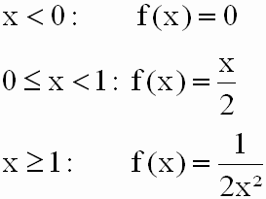
Le fichier f5.m associé à cette fonction s'écrit :
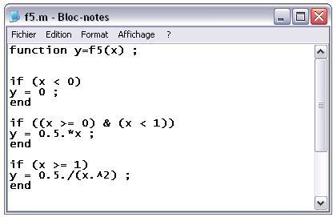

>> f5 (0)
ans =
0
>> f5 (1)
ans =
0.5000
>>f5 (-10)
ans =
0
>> f5 (3)
ans =
0.0556
>> fplot ( 'f5' , [ -2 4 ] )
>> grid on
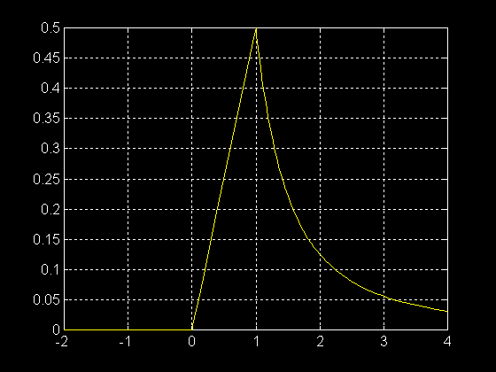

© Fabrice Sincère
http://perso.orange.fr/fabrice.sincere/
Matlab - Création du fichier .m d'une fonction définie par morceaux
- Exemple :
Soit la fonction y = f(x) :
Le fichier f5.m associé à cette fonction s'écrit :

>> f5 (0)
ans =
0
>> f5 (1)
ans =
0.5000
>>f5 (-10)
ans =
0
>> f5 (3)
ans =
0.0556
>> fplot ( 'f5' , [ -2 4 ] )
>> grid on

© Fabrice Sincère
http://perso.orange.fr/fabrice.sincere/
Matlab - Représentation graphique d'une fonction à une variable y = f(x)
- Fonctions
fplot | trace point par point le graphe d'une fonction
grid | ajoute une grille
xlabel | ajoute une légende pour l'axe des abscisses
ylabel | ajoute une légende pour l'axe des ordonnées
title | ajoute un titre
axis | modifie les échelles des axes
zoom | effectue un zoom
gtext | place une légende avec la souris
hold | ajoute un graphe dans la fenêtre courante
figure | crée une nouvelle fenêtre

- Première méthode :
On veut tracer le graphe de la fonction :
>> fplot('1+ 2*x + sin(x*x)', [ 1 5 ])
Remarque : la variable doit nécessairement s'appeler x

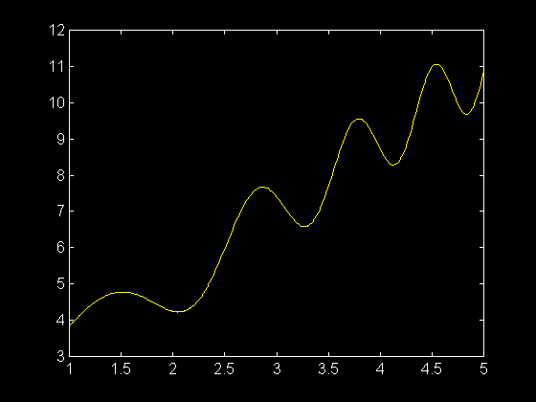

>> fplot('1+ 2*x + sin(x*x)', [ 2 3 2 10 ])
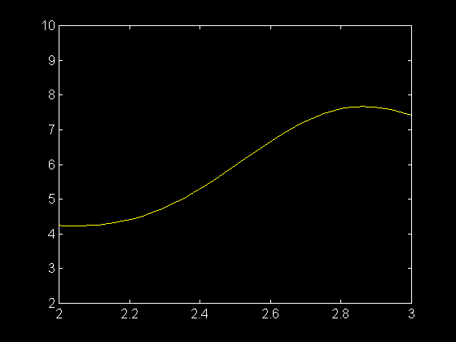
>> grid on
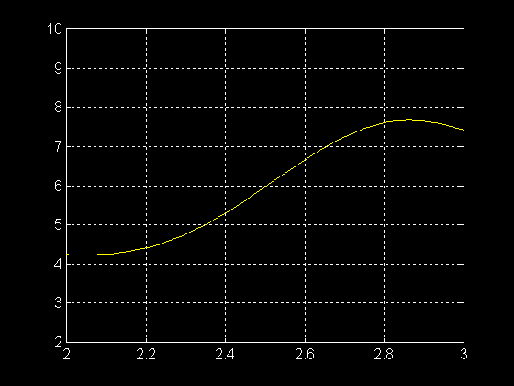
>> grid off
>> xlabel('axe des abscisses')
>> ylabel('axe des ordonnées')
>> title('y=f(x)')
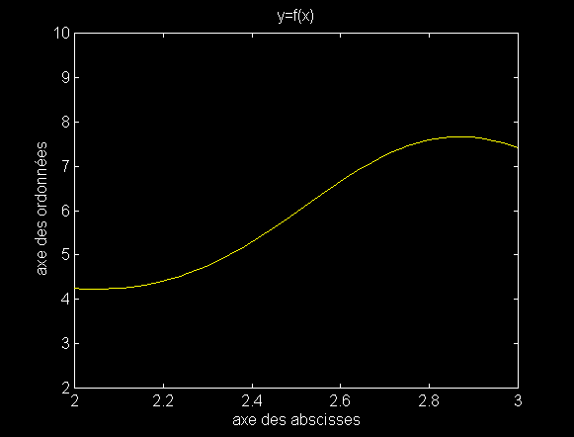
>> zoom on
click droit : zoom arrière
click gauche : zoom avant
click gauche et glissé : zoom d’une zone
>> zoom off
Pour tracer plusieurs graphes dans la même fenêtre :
>> fplot('[1+ 2*x + sin(x*x) , 1+ 2*x - sin(x*x) ]', [ -2 2.5 ])
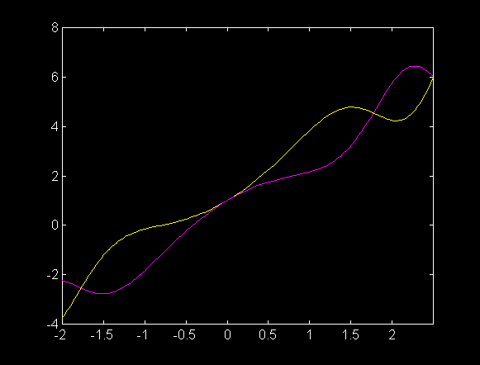
>> gtext('fonction 1')
>> gtext('fonction 2')
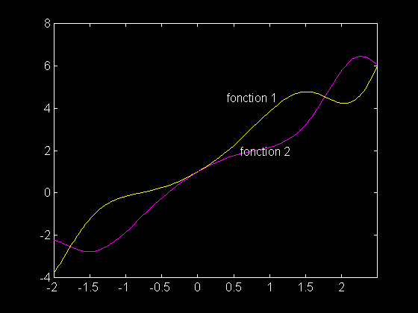
- Deuxième méthode :
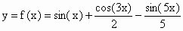
Nous allons créer le fichier .m de la fonction :
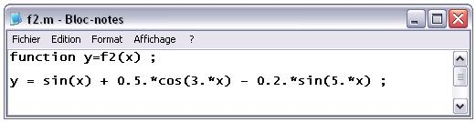
>> fplot('f2', [ 0 10])
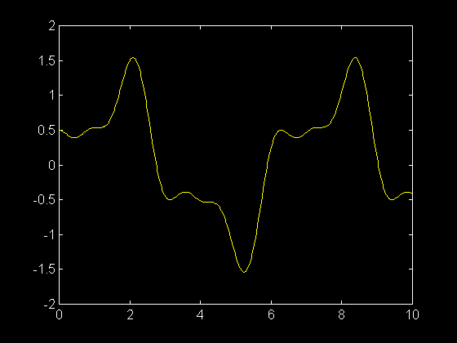
>> hold on
>> fplot('sin(x) ', [ 0 10 ] ,'b')
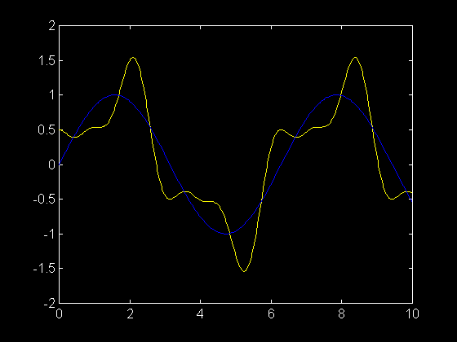
>> hold off
>> [X Y] = fplot ( 'sin(x) ' , [ 0 10 ] )
X =
0
0.0200
0.0600
...
9.8700
9.9350
10.0000
Y =
0
0.0200
0.0600
...
-0.4307
-0.4884
-0.5440
>> fplot ( 'sin(x) ' , [ 0 10 ] , '.' )
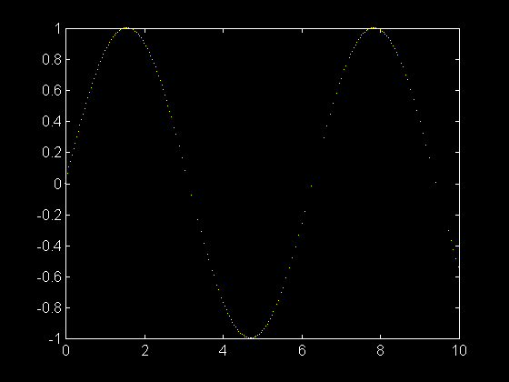
Autres options :
y | Jaune
m | Magenta
c | Cyan
r | Rouge
g | Vert
b | Bleu
w | Blanc
k | Noir

.
o
x
+
-
*
:
-.
--

© Fabrice Sincère
http://perso.orange.fr/fabrice.sincere/
Matlab- Graphe en trois dimensions
- Fonctions
plot3 | trace point par point un graphe 3D
grid | ajoute une grille
xlabel | ajoute une légende pour l'axe des abscisses
ylabel | ajoute une légende pour l'axe des ordonnées
zlabel | ajoute une légende pour l'axe des z
title | ajoute un titre
hold | ajoute un graphe dans la fenêtre courante
figure | crée une nouvelle fenêtre
view | ajuste l'angle de vue

- Exemple 1
>> x = [ 1 2 3 4 ]
x =
1 2 3 4
>> y = [ 2 4 6 7]
y =
2 4 6 7
>> z = [ 3 8 5 6 ]
z =
3 8 5 6
>> plot3 (x , y , z ,'r*')
>> grid on
>> xlabel('axe des x')
>> ylabel('axe des y')
>> zlabel('axe des z')
>> title('plot3')

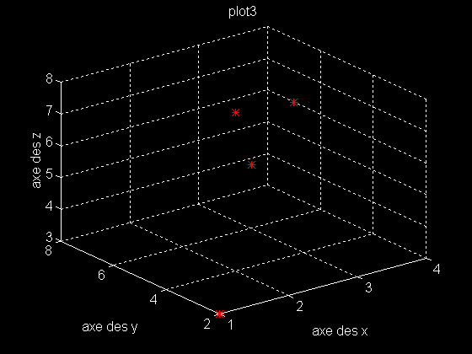
- Exemple 2 : équations paramétriques
x = cos (t)
y = sin (t)
z = t
>> t = 0 : pi/100 : 5*pi
>> plot3 (cos(t) , sin(t) , t)
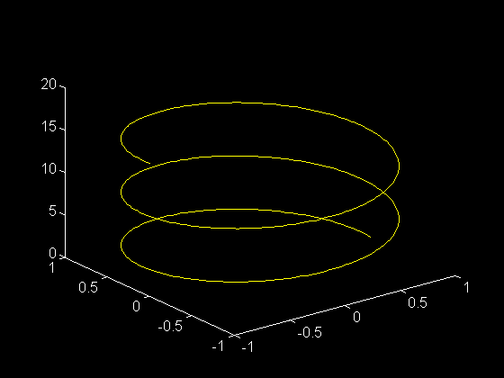

© Fabrice Sincère
http://perso.orange.fr/fabrice.sincere/
Matlab- Graphe d’une fonction à deux variables z = f(x,y)
- Fonctions
meshgrid | (voir l'exemple)
mesh | (voir l'exemple)
meshc | (voir l'exemple)
meshz | (voir l'exemple)
contour | (voir l'exemple)
view | ajuste l'angle de vue
grid | ajoute une grille
xlabel | ajoute une légende pour l'axe des abscisses
ylabel | ajoute une légende pour l'axe des ordonnées
zlabel | ajoute une légende pour l'axe des z
title | ajoute un titre
hold | ajoute un graphe dans la fenêtre courante
figure | crée une nouvelle fenêtre

- Exemple 1
>> x = -2 : 2
x =
-2 -1 0 1 2
>> y = -3 : 3
y =
-3 -2 -1 0 1 2 3
>> [X , Y] = meshgrid(x , y)
X =
-2 -1 0 1 2
-2 -1 0 1 2
-2 -1 0 1 2
-2 -1 0 1 2
-2 -1 0 1 2
-2 -1 0 1 2
-2 -1 0 1 2
Y =
-3 -3 -3 -3 -3
-2 -2 -2 -2 -2
-1 -1 -1 -1 -1
0 0 0 0 0
1 1 1 1 1
2 2 2 2 2
3 3 3 3 3
>> Z = sqrt (X.^2 + 2.*Y.^2)
Z =
4.6904 4.3589 4.2426 4.3589 4.6904
3.4641 3.0000 2.8284 3.0000 3.4641
2.4495 1.7321 1.4142 1.7321 2.4495
2.0000 1.0000 0 1.0000 2.0000
2.4495 1.7321 1.4142 1.7321 2.4495
3.4641 3.0000 2.8284 3.0000 3.4641
4.6904 4.3589 4.2426 4.3589 4.6904
>> mesh (X , Y , Z)
>> grid on
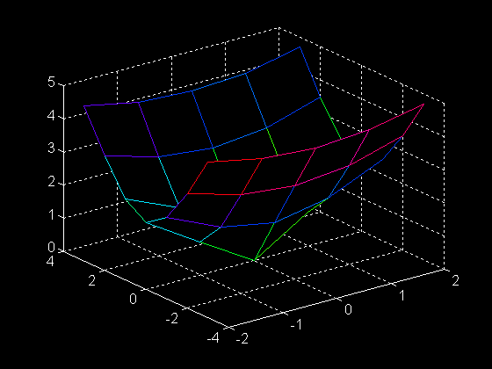

Pour une meilleure résolution :
>> x = -2 : 0.1 : 2
>> y = -3 : 0.1 : 3
>> [X , Y] = meshgrid(x , y)
>> Z = sqrt (X.^2 + 2.*Y.^2)
>> mesh (X , Y , Z)

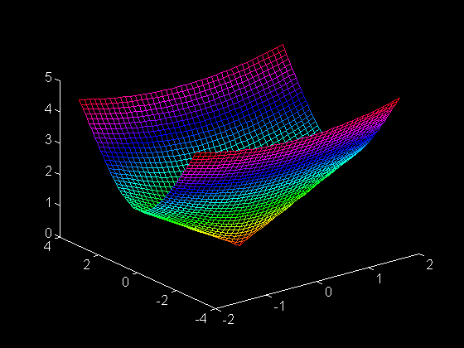

>> meshc (X , Y , Z)
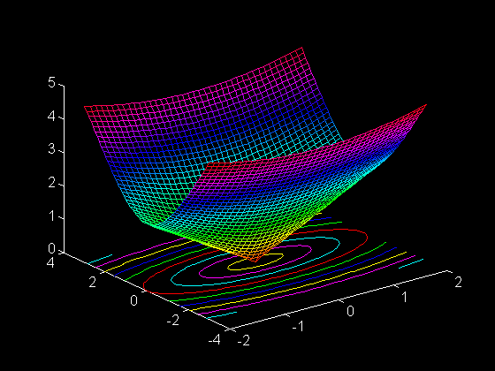

>> contour (x , y , Z)

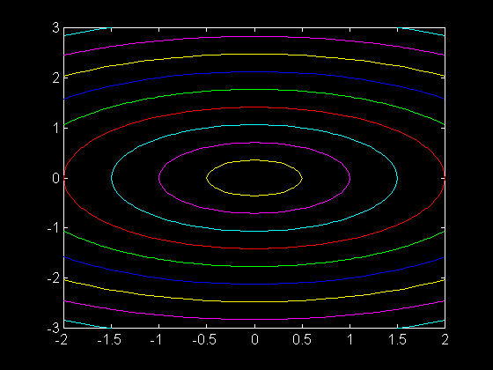

>> meshz (X , Y , Z)
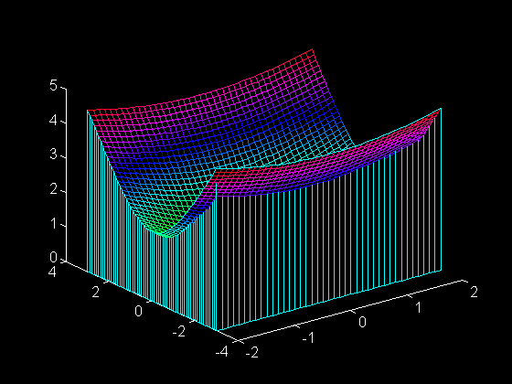

>> mesh (X , Y , Z)
>> grid on
>> view(-80 , 10)
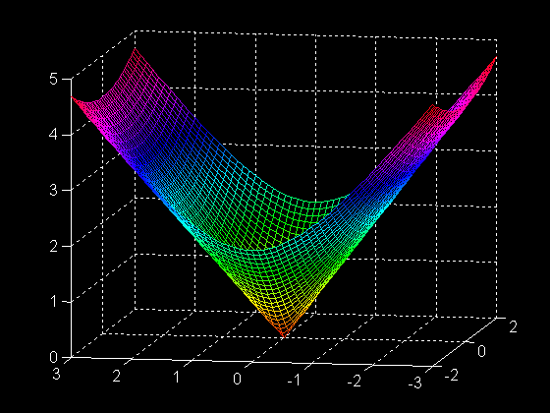

Remarque : view (-37.5 , 30) par défaut

- Exemple 2
z = f (x , y ) = y.exp( - x² - y² )

>> x = -2 : 0.1 : 2
>> y= -2 : 0.1 : 2
>> [X , Y] = meshgrid(x , y)
>> Z = Y.*exp ( -X.^2 - Y.^2)
>> mesh (X , Y , Z)
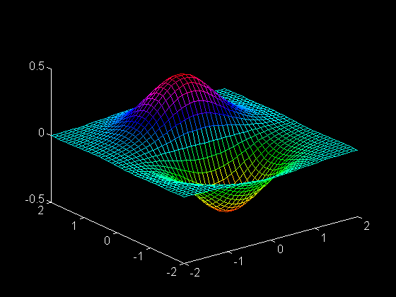

>> meshc (X , Y , Z)

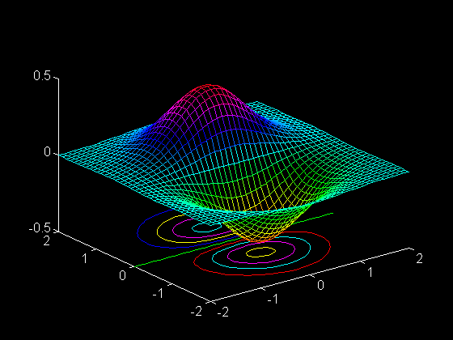

>> contour (x , y , Z)

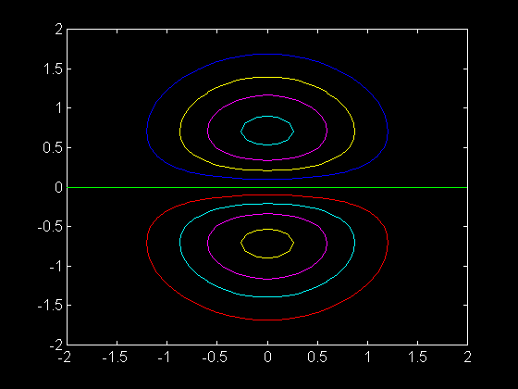

© Fabrice Sincère
http://perso.orange.fr/fabrice.sincere/
Matlab - Calcul sur les polynômes
1- Racines d'un polynôme
2- Détermination des coefficients d’un polynôme à partir des ses racines
3- Produit de polynômes
4- Fractions rationnelles : Décomposition en éléments simples
5- Représentation graphique

- Fonctions :
conv | produit de polynômes
residue | décomposition en éléments simples
roots | trouve les racines d'un polynôme
poly | trouve le polynôme à partir des ses racines
polyval | évalue le polynôme

1- Racines d'un polynôme
- 1er exemple :
3x² - 5x + 2 = 0
On commence par définir un " vecteur " qui contient les coefficients du polynôme :
>> p = [ 3 -5 2 ]
p =
3 -5 2
>> roots(p)
ans =
1.0000
0.6667
>> roots( [ 3 -5 2 ])
ans =
1.0000
0.6667

- 2ème exemple :
x² - 4x + 4 = 0
>> p= [ 1 -4 4 ]
p =
1 -4 4
>> roots(p)
ans =
2
2

- 3ème exemple :
x² + 3x + 8 = 0
>> p= [ 1 3 8 ]
p =
1 3 8
>> roots(p)
ans =
-1.5000 + 2.3979i
-1.5000 - 2.3979i

- 4ème exemple :
>> p = [ 1 2 -2 4 3 5 ]
p =
1 2 -2 4 3 5
>> roots(p)
ans =
-3.0417
0.9704 + 1.0983i
0.9704 - 1.0983i
-0.4495 + 0.7505i
-0.4495 - 0.7505i
>> format long e
>> roots(p)
ans =
-3.041684725314715e+000
9.703604093970790e-001 +1.098343294996758e+000i
9.703604093970790e-001 -1.098343294996758e+000i
-4.495180467397220e-001 +7.504870344729816e-001i
-4.495180467397220e-001 -7.504870344729816e-001i

- 5ème exemple :
polynôme à coefficients complexes :
(1+i)x² + (2-5i)x + 3,5 = 0
>> format short
>> p = [ 1+i 2-5i 3.5]
p =
1.0000 + 1.0000i 2.0000 - 5.0000i 3.5000
>> roots(p)
ans =
1.7116 + 4.0248i
-0.2116 - 0.5248i
2- Détermination des coefficients d’un polynôme à partir des ses racines

- 1er exemple :
>> a = [ 2 1 ]
a =
2 1
>> poly(a)
ans =
1 -3 2
(c’est-à-dire : x² -3x +2)
- 2ème exemple :
>> a = [ 2 2 3 -5 ]
a =
2 2 3 -5
>> poly(a)
ans =
1 -2 -19 68 -60

- 3ème exemple :
>> a = [ 2+i 2-3i 5]
a =
2.0000 + 1.0000i 2.0000 - 3.0000i 5.0000
>> poly(a)
ans =
1.0000 -9.0000 + 2.0000i 27.0000 -14.0000i -35.0000 +20.0000i

Vérification :
>> p = ans
p =
1.0000 -9.0000 + 2.0000i 27.0000 -14.0000i -35.0000 +20.0000i
>> roots(p)
ans =
2.0000 - 3.0000i
5.0000 - 0.0000i
2.0000 + 1.0000i
3- Produit de polynômes
- 1er exemple
( x –2 )( x – 1 ) = ?

>> p1=[ 1 -2 ]
p1 =
1 -2
>> p2=[ 1 -1 ]
p2 =
1 -1
>> conv( p1 , p2 )
ans =
1 -3 2

Autrement dit :
( x –2 )( x – 1 ) = x² -3x +2

- 2ème exemple
(3x² - 5x + 2)( x² + 3x + 8) = ?

>> p1=[ 3 -5 2 ]
p1 =
3 -5 2
>> p2=[ 1 3 8 ]
p2 =
1 3 8
>> conv( p1 , p2 )
ans =
3 4 11 -34 16

Autrement écrit :
(3x² - 5x + 2)( x² + 3x + 8) = 3x⁴ + 4x³ + 11 x² -34 x +16
4- Décomposition en éléments simples
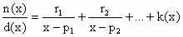
p₁ , p₂ … désignent les " pôles ".
- Exemple :
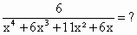
polynôme du numérateur :
>> n =[ 6 ]
n =
6
polynôme du dénominateur :
>> d =[ 1 6 11 6 0 ]
d =
1 6 11 6 0
>> [ r , p , k ] = residue ( n , d)
r =
-1.0000
3.0000
-3.0000
1.0000
p =
-3.0000
-2.0000
-1.0000
0
k =
[ ]

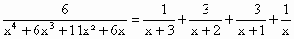
5- Représentation graphique
- Exemple :
y = f(x) = 3x² - 5x + 2

5-1- Utilisation de la fonction plot
>> p = [ 3 -5 2 ]
p =
3 -5 2
Calcul de f( x = 1) :
>> polyval( p , 1 )
ans =
0
Calcul de f( x = 2) :
>> polyval( p , 2)
ans =
4

Création du vecteur x :
>> x = 0 : 0.01 : 2
x =
Columns 1 through 7
0 0.0100 0.0200 0.0300 0.0400 0.0500 0.0600
…
Columns 197 through 201
1.9600 1.9700 1.9800 1.9900 2.0000

Création du vecteur y :
>> y = polyval( p , x)
y =
Columns 1 through 7
2.0000 1.9503 1.9012 1.8527 1.8048 1.7575 1.7108
…
Columns 197 through 201
3.7248 3.7927 3.8612 3.9303 4.0000
>> plot (x , y)
>> grid on
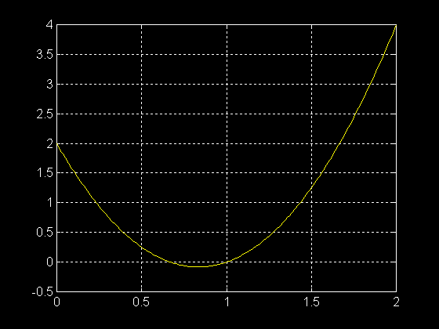

5-2- Utilisation de la fonction fplot
5-2-1- Première méthode
>> fplot ( '3*x^2 - 5*x + 2' , [ 0 2 ] )
>> grid on

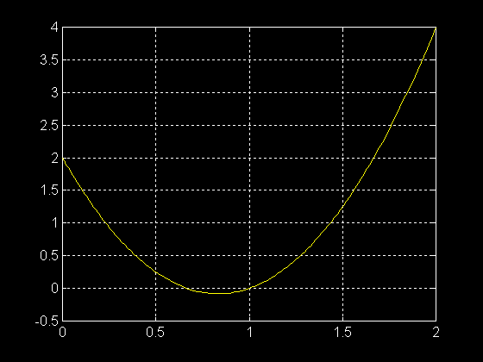

5-2-2- Deuxième méthode
Il faut créer le fichier .m de la fonction :
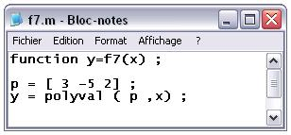
>> f7(2)
ans =
4
>> f7(0)
ans =
2
>> fplot ('f7', [ 0 2] )
>> grid on

- Remarque
On peut également définir le polynôme de la manière suivante :
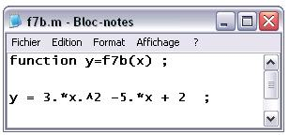

© Fabrice Sincère
http://perso.orange.fr/fabrice.sincere/

Matlab – minimum d’une fonction f(x)
- Fonction :
Fmin (version 4.2.)
Fminbnd (version 6.5.)
- Exemple :
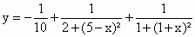
Il faut commencer par créer le fichier .m associé à cette fonction :
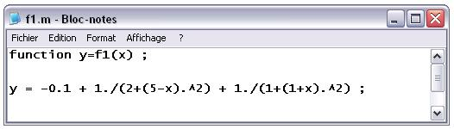

Dessinons maintenant le graphe de cette fonction :
>> fplot( 'f1' , [ -10 10 ] )
>> grid on
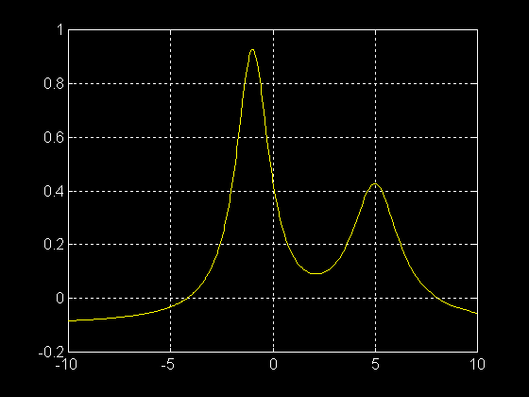

Cherchons le minimum de cette fonction dans l’intervalle 0 à 5 :
>> fmin ( 'f1' , 0 , 5 )
ans =
2.1177
>> f1(ans)
ans =
0.0903

© Fabrice Sincère
http://perso.orange.fr/fabrice.sincere/
Matlab - Création du fichier .m d’une fonction
- Fonction :
function

- Exemple
Soit la fonction :
a) Commencez pour ouvrir un éditeur de texte :
Dans la fenêtre de commande de Matlab :
File -> New -> M-file
Avec la version 4.2. l'éditeur de texte par défaut est l'application "Bloc-notes".
Avec la version 6.5. l'éditeur de texte par défaut est l'application "M-File Editor".

b) Donnez un nom à cette fonction (dans cet exemple fonc) et saisissez son expression mathématique :
Attention : il faut mettre un point devant les opérateurs multiplication, division et puissance :
.*
./
.^

c) Sauvegardez le fichier dans votre répertoire de travail (par exemple c:\USERS)
Nom : fonc
Extension : .m
d) Ajoutez le chemin du répertoire où se trouve votre fichier fonc.m
Avec la version 4.2. :
>> path(path,'c:\USERS')
Avec la version 6.5. :
File -> Set Path -> Add Folder
-> Save -> Close

Remarque : Vous pouvez utiliser n'importe quel nom pour les variables.
La fichier suivant donne le même résultat :

- Evaluation d'une fonction

Calcul de y ( x = 0 ) :
>> fonc(0)
ans =
2
Calcul de y ( x = 5 ) :
>> fonc(5)
ans =
10.2010
>> fonc(-1)
Warning: Divide by zero
ans =
Inf

Avec en argument un vecteur, la fonction retourne un vecteur :
>> fonc( [0 1 2 3 4 5] )
ans =
2.0000 3.8415 3.9099 6.9121 8.1121 10.2010
>> x = 0 : 5
x =
0 1 2 3 4 5
>> y = fonc(x)
y =
2.0000 3.8415 3.9099 6.9121 8.1121 10.2010

Avec en argument une matrice, la fonction retourne une matrice :
>> fonc( [ 1 2 3 ; 4 5 6] )
ans =
3.8415 3.9099 6.9121
8.1121 10.2010 11.2939

© Fabrice Sincère
http://perso.orange.fr/fabrice.sincere/
Matlab - Remarques à propos des scalaires, vecteurs, matrices et tableaux
Où l'on verra également la différence entre :
* | .*
/ | ./
^ | .^

- 1- Matlab manipule des scalaires, vecteurs et matrices.
>> a = 6
a =
6
>> b = [ 1 3 8 ]
b =
1 3 8
>> c = [ 2 10 ; 3 8]
c =
2 10
3 8
>> d = [ 1 2 ; 3 4 ]
d =
1 2
3 4
>> e = [ -2 -8 –3 ]
e =
-2 -8 -3
>> f = [ 8 ; 5 ; 2 ]
f =
8
5
2
>> whos
Name Size
a 1 by 1
b 1 by 3
c 2 by 2
d 2 by 2
e 1 by 3
f 3 by 1

a est un scalaire (autrement dit une matrice 1x1)
b est un vecteur ligne (autrement dit une matrice 1x3)
c est une matrice (2x2)
d est une matrice (2x2)
e est un vecteur ligne (autrement dit une matrice 1x3)
f est un vecteur colonne (autrement dit une matrice 3x1)

- 2- Tableau (Array) et matrice
Multiplication de matrice | *
Multiplication de tableau (élément par élément) | .*
Puissance de matrice | ^
Puissance de tableau (élément par élément) | .^
Division de matrice  B / A est équivalent à B * inv(A) | /
Division de tableau (élément par élément) | . /

* est le produit matriciel :
>> [ 2 10 ; 3 8] *[ 1 2 ; 3 4 ]
ans =
32 44
27 38
.* désigne la multiplication élément par élément, ce qui est complètement différent :
>> [ 2 10 ; 3 8] .* [ 1 2 ; 3 4 ]
ans =
2 20
9 32
>> [ 2 10 ; 3 8] / [ 1 2 ; 3 4 ]
ans =
11 -3
6 -1
>> [ 2 10 ; 3 8] ./ [ 1 2 ; 3 4 ]
ans =
2 5
1 2
>> [ 2 10 ; 3 8] ^2
ans =
34 100
30 94
>> [ 2 10 ; 3 8] .^2
ans =
4 100
9 64
>> 6*[ 1 3 8 ]
ans =
6 18 48
>> 6.*[ 1 3 8 ]
ans =
6 18 48
>> 6*[ 2 10 ; 3 8]
ans =
12 60
18 48
>> 6.*[ 2 10 ; 3 8]
ans =
12 60
18 48

>> [ 1 3 8 ].*[ -2 -8 –3 ]
ans =
-2 -24 -24

Le calcul suivant n'a pas de sens :
>> [ 1 3 8 ] *[ -2 -8 –3 ]
??? Error using ==> *
Inner matrix dimensions must agree.
>> [ 1 3 8 ] .^2
ans =
1 9 64

Le calcul suivant n'a pas de sens :
>> [ 1 3 8 ] ^2
??? Error using ==> ^
Matrix must be square.

Soit un vecteur ligne 1x7 :
>> x = 0 : 6
x =
0 1 2 3 4 5 6
>> y = (x+1).^2
y =
1 4 9 16 25 36 49
y est un vecteur ligne 1x7.

>> y = (x+1)^2
??? Error using ==> ^
Matrix must be square.

Testons avec une matrice carrée 2x2 :
>> x = [ 1 2 ; 3 4 ]
x =
1 2
3 4
>> y = (x+1).^2
y =
4 9
16 25
>> y = (x+1)^2
y =
16 21
28 37

>> t = 0 : 5
t =
0 1 2 3 4 5
>> u = t.^2 + 3.*t./ (5 + 2.*t)
u =
0 1.4286 4.6667 9.8182 16.9231 26.0000
>> u = t^2 + 3*t /(5 + 2*t)
??? Error using ==> ^
Matrix must be square.

>> z = 2 : 2 : 12
z =
2 4 6 8 10 12
>> t./z
ans =
0 0.2500 0.3333 0.3750 0.4000 0.4167

© Fabrice Sincère
http://perso.orange.fr/fabrice.sincere/
Matlab - Remarques à propos des scalaires, vecteurs, matrices et tableaux
Où l'on verra également la différence entre :
* | .*
/ | ./
^ | .^

- 1- Matlab manipule des scalaires, vecteurs et matrices.
>> a = 6
a =
6
>> b = [ 1 3 8 ]
b =
1 3 8
>> c = [ 2 10 ; 3 8]
c =
2 10
3 8
>> d = [ 1 2 ; 3 4 ]
d =
1 2
3 4
>> e = [ -2 -8 –3 ]
e =
-2 -8 -3
>> f = [ 8 ; 5 ; 2 ]
f =
8
5
2
>> whos
Name Size
a 1 by 1
b 1 by 3
c 2 by 2
d 2 by 2
e 1 by 3
f 3 by 1

a est un scalaire (autrement dit une matrice 1x1)
b est un vecteur ligne (autrement dit une matrice 1x3)
c est une matrice (2x2)
d est une matrice (2x2)
e est un vecteur ligne (autrement dit une matrice 1x3)
f est un vecteur colonne (autrement dit une matrice 3x1)

- 2- Tableau (Array) et matrice
Multiplication de matrice | *
Multiplication de tableau (élément par élément) | .*
Puissance de matrice | ^
Puissance de tableau (élément par élément) | .^
Division de matrice  B / A est équivalent à B * inv(A) | /
Division de tableau (élément par élément) | . /

* est le produit matriciel :
>> [ 2 10 ; 3 8] *[ 1 2 ; 3 4 ]
ans =
32 44
27 38
.* désigne la multiplication élément par élément, ce qui est complètement différent :
>> [ 2 10 ; 3 8] .* [ 1 2 ; 3 4 ]
ans =
2 20
9 32
>> [ 2 10 ; 3 8] / [ 1 2 ; 3 4 ]
ans =
11 -3
6 -1
>> [ 2 10 ; 3 8] ./ [ 1 2 ; 3 4 ]
ans =
2 5
1 2
>> [ 2 10 ; 3 8] ^2
ans =
34 100
30 94
>> [ 2 10 ; 3 8] .^2
ans =
4 100
9 64
>> 6*[ 1 3 8 ]
ans =
6 18 48
>> 6.*[ 1 3 8 ]
ans =
6 18 48
>> 6*[ 2 10 ; 3 8]
ans =
12 60
18 48
>> 6.*[ 2 10 ; 3 8]
ans =
12 60
18 48

>> [ 1 3 8 ].*[ -2 -8 –3 ]
ans =
-2 -24 -24

Le calcul suivant n'a pas de sens :
>> [ 1 3 8 ] *[ -2 -8 –3 ]
??? Error using ==> *
Inner matrix dimensions must agree.
>> [ 1 3 8 ] .^2
ans =
1 9 64

Le calcul suivant n'a pas de sens :
>> [ 1 3 8 ] ^2
??? Error using ==> ^
Matrix must be square.

Soit un vecteur ligne 1x7 :
>> x = 0 : 6
x =
0 1 2 3 4 5 6
>> y = (x+1).^2
y =
1 4 9 16 25 36 49
y est un vecteur ligne 1x7.

>> y = (x+1)^2
??? Error using ==> ^
Matrix must be square.

Testons avec une matrice carrée 2x2 :
>> x = [ 1 2 ; 3 4 ]
x =
1 2
3 4
>> y = (x+1).^2
y =
4 9
16 25
>> y = (x+1)^2
y =
16 21
28 37

>> t = 0 : 5
t =
0 1 2 3 4 5
>> u = t.^2 + 3.*t./ (5 + 2.*t)
u =
0 1.4286 4.6667 9.8182 16.9231 26.0000
>> u = t^2 + 3*t /(5 + 2*t)
??? Error using ==> ^
Matrix must be square.

>> z = 2 : 2 : 12
z =
2 4 6 8 10 12
>> t./z
ans =
0 0.2500 0.3333 0.3750 0.4000 0.4167

© Fabrice Sincère
http://perso.orange.fr/fabrice.sincere/
Matlab - Remarques à propos des scalaires, vecteurs, matrices et tableaux
Où l'on verra également la différence entre :
* | .*
/ | ./
^ | .^

- 1- Matlab manipule des scalaires, vecteurs et matrices.
>> a = 6
a =
6
>> b = [ 1 3 8 ]
b =
1 3 8
>> c = [ 2 10 ; 3 8]
c =
2 10
3 8
>> d = [ 1 2 ; 3 4 ]
d =
1 2
3 4
>> e = [ -2 -8 –3 ]
e =
-2 -8 -3
>> f = [ 8 ; 5 ; 2 ]
f =
8
5
2
>> whos
Name Size
a 1 by 1
b 1 by 3
c 2 by 2
d 2 by 2
e 1 by 3
f 3 by 1

a est un scalaire (autrement dit une matrice 1x1)
b est un vecteur ligne (autrement dit une matrice 1x3)
c est une matrice (2x2)
d est une matrice (2x2)
e est un vecteur ligne (autrement dit une matrice 1x3)
f est un vecteur colonne (autrement dit une matrice 3x1)

- 2- Tableau (Array) et matrice
Multiplication de matrice | *
Multiplication de tableau (élément par élément) | .*
Puissance de matrice | ^
Puissance de tableau (élément par élément) | .^
Division de matrice  B / A est équivalent à B * inv(A) | /
Division de tableau (élément par élément) | . /

* est le produit matriciel :
>> [ 2 10 ; 3 8] *[ 1 2 ; 3 4 ]
ans =
32 44
27 38
.* désigne la multiplication élément par élément, ce qui est complètement différent :
>> [ 2 10 ; 3 8] .* [ 1 2 ; 3 4 ]
ans =
2 20
9 32
>> [ 2 10 ; 3 8] / [ 1 2 ; 3 4 ]
ans =
11 -3
6 -1
>> [ 2 10 ; 3 8] ./ [ 1 2 ; 3 4 ]
ans =
2 5
1 2
>> [ 2 10 ; 3 8] ^2
ans =
34 100
30 94
>> [ 2 10 ; 3 8] .^2
ans =
4 100
9 64
>> 6*[ 1 3 8 ]
ans =
6 18 48
>> 6.*[ 1 3 8 ]
ans =
6 18 48
>> 6*[ 2 10 ; 3 8]
ans =
12 60
18 48
>> 6.*[ 2 10 ; 3 8]
ans =
12 60
18 48

>> [ 1 3 8 ].*[ -2 -8 –3 ]
ans =
-2 -24 -24

Le calcul suivant n'a pas de sens :
>> [ 1 3 8 ] *[ -2 -8 –3 ]
??? Error using ==> *
Inner matrix dimensions must agree.
>> [ 1 3 8 ] .^2
ans =
1 9 64

Le calcul suivant n'a pas de sens :
>> [ 1 3 8 ] ^2
??? Error using ==> ^
Matrix must be square.

Soit un vecteur ligne 1x7 :
>> x = 0 : 6
x =
0 1 2 3 4 5 6
>> y = (x+1).^2
y =
1 4 9 16 25 36 49
y est un vecteur ligne 1x7.

>> y = (x+1)^2
??? Error using ==> ^
Matrix must be square.

Testons avec une matrice carrée 2x2 :
>> x = [ 1 2 ; 3 4 ]
x =
1 2
3 4
>> y = (x+1).^2
y =
4 9
16 25
>> y = (x+1)^2
y =
16 21
28 37

>> t = 0 : 5
t =
0 1 2 3 4 5
>> u = t.^2 + 3.*t./ (5 + 2.*t)
u =
0 1.4286 4.6667 9.8182 16.9231 26.0000
>> u = t^2 + 3*t /(5 + 2*t)
??? Error using ==> ^
Matrix must be square.

>> z = 2 : 2 : 12
z =
2 4 6 8 10 12
>> t./z
ans =
0 0.2500 0.3333 0.3750 0.4000 0.4167

© Fabrice Sincère
http://perso.orange.fr/fabrice.sincere/
Matlab - Equation non linéaire à une inconnue & Racines d’une fonction
- Fonction :
fzero
- Exemple :
Soit à résoudre l’équation :
Cela revient à trouver les racines de la fonction :
Il faut commencer par créer le fichier .m de cette fonction :
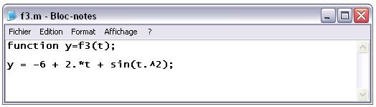
Représentation graphique de la fonction :
>> fplot('f3', [ 0 5 ])
>> grid on
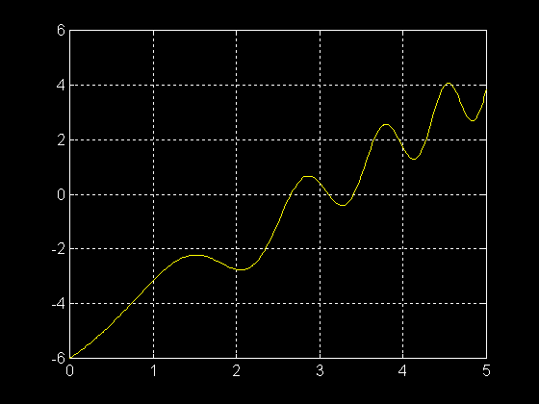

Cela fait apparaître 3 racines, aux environs de 2,7 3,1 et 3,4.
>> fzero('f3', 2.7)
ans =
2.6545
Pour les maniaques de la précision :
>> format long e
>> fzero('f3', 2.7)
ans =
2.654461193307640e+000
>> format short
>> fzero('f3', 3.1)
ans =
3.1039
>> fzero('f3', 3.4)
ans =
3.4078

Vérification :
>> f3(ans)
ans =
5.5511e-016

© Fabrice Sincère
http://perso.orange.fr/fabrice.sincere/
Matlab - Création du fichier .m d’une fonction
- Fonction :
function

- Exemple
Soit la fonction :
a) Commencez pour ouvrir un éditeur de texte :
Dans la fenêtre de commande de Matlab :
File -> New -> M-file
Avec la version 4.2. l'éditeur de texte par défaut est l'application "Bloc-notes".
Avec la version 6.5. l'éditeur de texte par défaut est l'application "M-File Editor".

b) Donnez un nom à cette fonction (dans cet exemple fonc) et saisissez son expression mathématique :
Attention : il faut mettre un point devant les opérateurs multiplication, division et puissance :
.*
./
.^

c) Sauvegardez le fichier dans votre répertoire de travail (par exemple c:\USERS)
Nom : fonc
Extension : .m
d) Ajoutez le chemin du répertoire où se trouve votre fichier fonc.m
Avec la version 4.2. :
>> path(path,'c:\USERS')
Avec la version 6.5. :
File -> Set Path -> Add Folder
-> Save -> Close

Remarque : Vous pouvez utiliser n'importe quel nom pour les variables.
La fichier suivant donne le même résultat :

- Evaluation d'une fonction

Calcul de y ( x = 0 ) :
>> fonc(0)
ans =
2
Calcul de y ( x = 5 ) :
>> fonc(5)
ans =
10.2010
>> fonc(-1)
Warning: Divide by zero
ans =
Inf

Avec en argument un vecteur, la fonction retourne un vecteur :
>> fonc( [0 1 2 3 4 5] )
ans =
2.0000 3.8415 3.9099 6.9121 8.1121 10.2010
>> x = 0 : 5
x =
0 1 2 3 4 5
>> y = fonc(x)
y =
2.0000 3.8415 3.9099 6.9121 8.1121 10.2010

Avec en argument une matrice, la fonction retourne une matrice :
>> fonc( [ 1 2 3 ; 4 5 6] )
ans =
3.8415 3.9099 6.9121
8.1121 10.2010 11.2939

© Fabrice Sincère
http://perso.orange.fr/fabrice.sincere/

Matlab – Graphe de la dérivée d’une fonction f ’(x)
Voici "ma" méthode :
- Prenons l'exemple suivant :
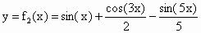
Commençons par créer le fichier .m de la fonction :
>> [ x y ] = fplot ( 'f2' , [ 0 2*pi ] )
x =
0
0.0126
0.0251
…
6.2455
6.2643
6.2832
y =
0.5000
0.4997
0.4986
…
0.4966
0.4992
0.5000

Une approximation de la dérivée est donnée par :
>> dy = diff(y)./diff(x)
dy =
-0.0276
-0.0804
-0.1292
…
0.1370
0.0438

>> plot (x , dy)
??? Error using ==> plot
Vectors must be the same lengths.
>> length(x)
ans =
307
>> length(dy)
ans =
306

Problème !
Le vecteur dy a un élément de moins que le vecteur x, ce que n'apprécie pas la fonction plot.
Nous allons contourner la difficulté en ignorant le dernier élément du vecteur x :
>> plot ( x (1 : length(x)-1 , : ) , dy , '. ')
>> grid on
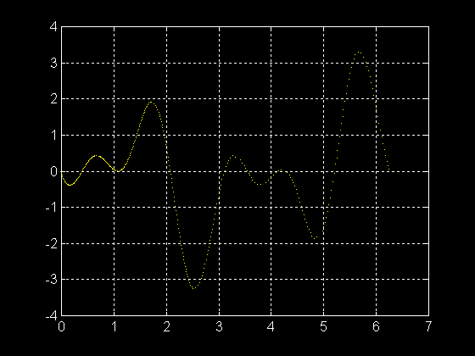

Comparons avec la dérivée exacte (couleur bleue) :
>> hold on
>> fplot ( 'cos(x) - 1.5*sin(3*x) - cos(5*x)' , [ 0 2*pi ] , 'b.' )
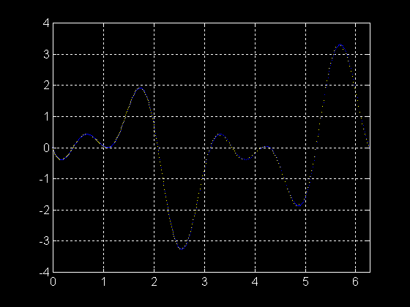

En vert, la fonction f2(x) :
>> fplot ( 'f2' , [ 0 2*pi ] , 'g.' )
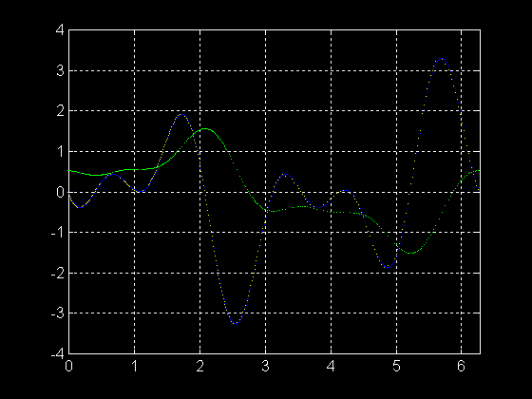

© Fabrice Sincère
http://perso.orange.fr/fabrice.sincere/
Matlab - Calcul d'intégrale
- Fonctions :
quad : algorithme de Simpson

quad8 : algorithme de Newton-Cote (version 4.2.)
quadl (version 6.5.)

- Exemple :
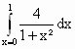
Il faut commencer par créer le fichier .m de la fonction à intégrer :
>> fplot( 'f4', [ 0 1 ])
>> grid on
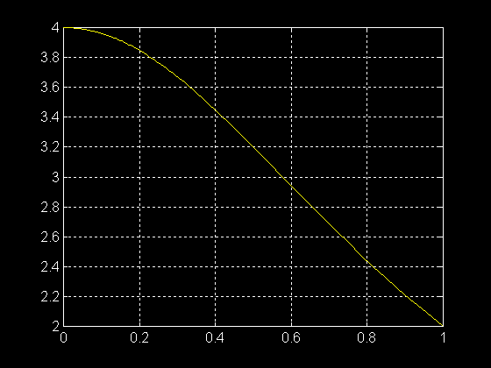
>> quad( 'f4' , 0 , 1 )
ans =
3.1416
>> format long e
>> quad( 'f4' , 0 , 1 )
ans =
3.141592502458707e+000

La valeur exacte de cette intégrale est pi.
>> pi
ans =
3.141592653589793e+000

Il y a un petit écart ...
Améliorons la précision avec une tolérance de calcul de 1e-10 (la tolérance par défaut est 1e-3) :
>> quad( 'f4' , 0 , 1 , 1e-10 )
ans =
3.141592653589792e+000

... ce qui est beaucoup mieux !
>> quad8( 'f4' , 0 , 1 , 1e-10)
ans =
3.141592653589793e+000

© Fabrice Sincère
http://perso.orange.fr/fabrice.sincere/
Matlab - Résolution d’équations différentielles
- Fonctions (Matlab version 4.2.)
ode23 : algorithme de Runge-Kutta du 2ème et 3ème ordres
ode45 : algorithme de Runge-Kutta du 4ème et 5ème ordres

- Exemple 1 : équation différentielle du premier ordre
Soit une fonction y1(t) soumise à l’équation différentielle :
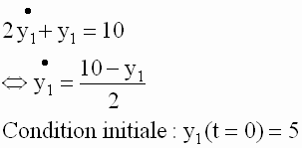

Créons le fichier f10.m :
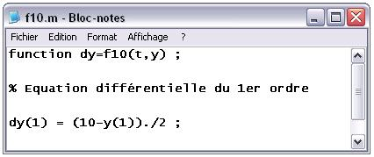
>> [ t , y ] = ode23 ( 'f10' , 0 , 20 , [ 5 ] )
t =
0
0.1562
0.4833
...
18.0327
19.2827
20.0000

y =
5.0000
5.3758
6.0735
...
9.9995
9.9997
9.9998
>> plot ( t , y )
>> grid on
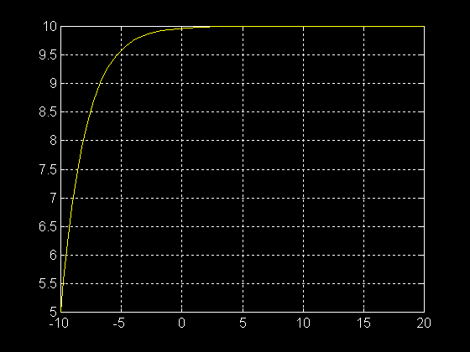
Pour avoir une tolérance sur les calculs de 1e-7 :
>> [ t , y ] = ode23 ('f10' , 0 , 20 , [ 5 ] , 1e-7)
A tester :
>> [t , y ] = ode45 ( 'f10' , 0 , 20 , [ 5 ] )
- Exemple 2 : équation différentielle du deuxième ordre
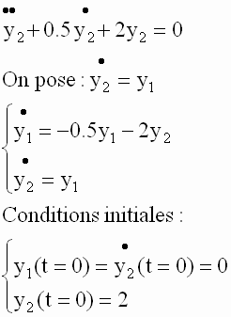

Créons le fichier f11.m :
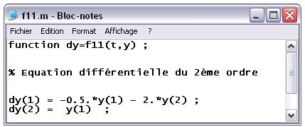
>> [ t , y ]=ode23 ( 'f11' , 0 , 10 , [ 0 2 ] )
t =
0
0.0781
0.1858
...
9.7555
9.9671
10.0000

y =
0 2.0000
-0.3058 1.9880
-0.7017 1.9334
...
-0.2114 0.1188
-0.2284 0.0719
-0.2291 0.0644

>> plot ( t , y )
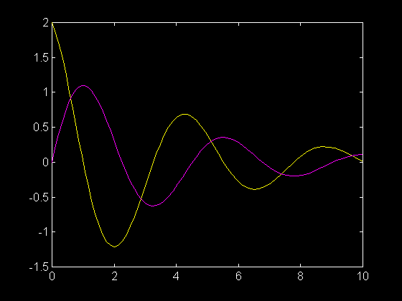

Pour n'afficher que la première colonne, c'est-à-dire y1(t) ou dy2(t)/dt :
>> plot ( t , y ( : , 1 ) )
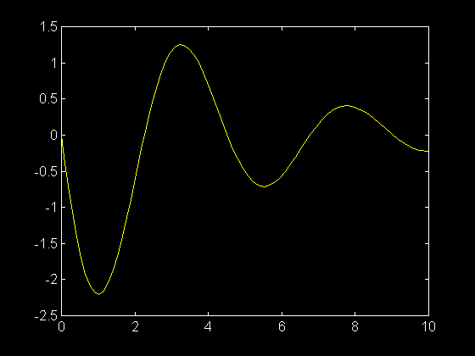

Pour n'afficher que la deuxième colonne, c'est-à-dire y2(t) :
>> plot ( t , y ( : , 2 ) )
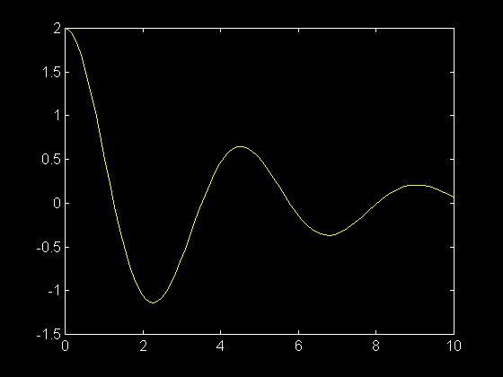
- Exemple 3 : équation différentielle du troisième ordre
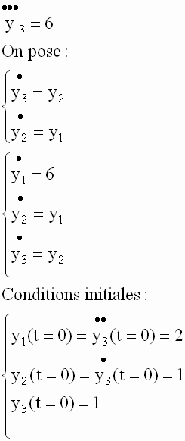

Créons le fichier f12.m :
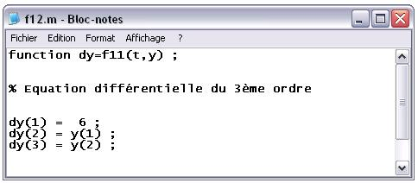
>> [ t , y ] = ode23 ( 'f12' , 0 , 2 , [ 2 1 1 ] )
t =
0
0.0156
0.1290
...
1.8692
1.9942
2.0000

y =
2.0000 1.0000 1.0000
2.0938 1.0320 1.0159
2.7741 1.3080 1.1478
...
13.2149 15.2195 12.8932
13.9649 16.9183 14.9009
14.0000 17.0000 15.0000

>> plot ( t , y )
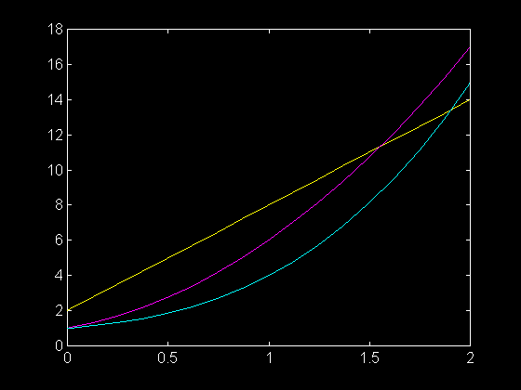

Pour n'afficher que la troisième colonne, c'est-à-dire y3(t) :
>> plot ( t , y ( : , 3 ) )
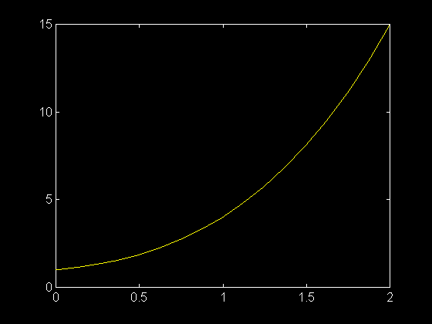

Nous allons comparer avec la solution exacte : y3(t) = t^3 + t^2 + t + 1
>> hold on
>> fplot ( 'x^3 + x^2 + x + 1 ' , [ 0 2 ] , 'b--' )

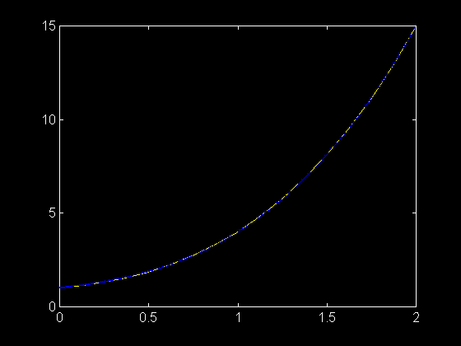

Les deux courbes sont superposées.
- Exemple 4 : Equation non linéaire du 2ème ordre
Equation de Van der Pol
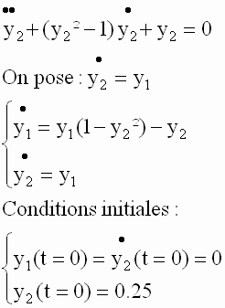
Créons le fichier f9.m :
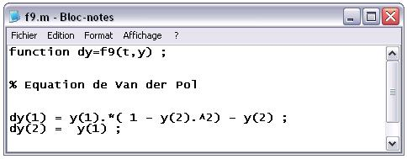

>> [ t , y ]=ode23 ( 'f9' , 0 , 20 , [ 0 0.25 ] )
>> plot ( t , y )
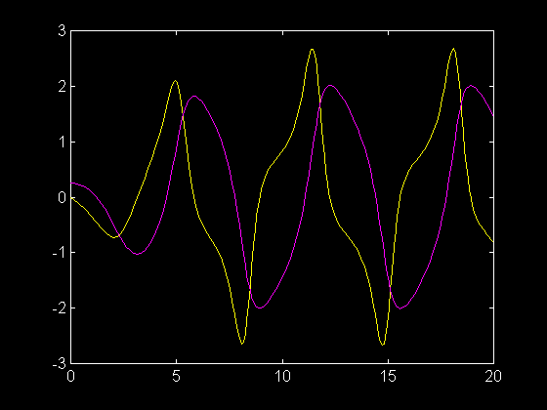

© Fabrice Sincère
http://perso.orange.fr/fabrice.sincere/
Matlab
Diagramme de Bode

- Fonctions :
Log10 : logarithme décimal
Semilogx : identique à la fonction plot mais avec une échelle logarithmique pour l’axe des abscisses
Loglog : identique à la fonction plot mais avec une échelle logarithmique pour l’axe des abscisses et des ordonnées

- Premier exemple
Considérons un filtre passe-bas du 2ème ordre, de fonction de transfert :
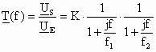
avec : K = 10, f₁ = 1 kHz et f₂ = 10 kHz.
Il faut commencer par créer le fichier t4.m de la fonction de transfert :
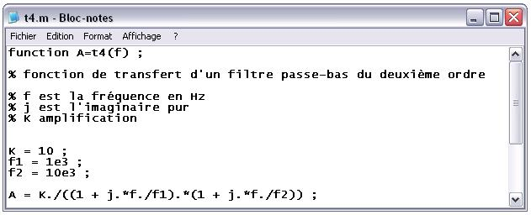

Valeur de la fonction de transfert pour f = 0 Hz (régime continu) :
>> t4(0)
ans =
10

Valeur de la fonction de transfert pour f = 100 Hz :
>> t4(100)
ans =
9.8901 - 1.0890i
Le module donne l'amplification :
>> abs(t4(100))
ans =
9.9499
L'argument donne le déphasage (en radians) :
>> angle(t4(100))
ans =
-0.1097
Etudions la fonction de transfert sur la gamme de fréquence 100 Hz à 100 kHz :
>> log10(100)
ans =
2
>> log10(100000)
ans =
5
Nous allons créer un vecteur logf :
>> logf = 2 : 0.01 : 5
>> f = 10.^logf
f est un vecteur qui nous donne 300 points uniformément répartis de 100 Hz à 100 kHz (compte tenu de l’échelle logarithmique).

G est un vecteur qui nous retourne le gain (en dB) pour les fréquences précédentes :
>> G = 20.*log10 (abs (t4(f)) )

>> semilogx ( f , G )
>> ylabel ( 'gain (dB)' )
>> xlabel ( 'fréquence (Hz)' )
>> title ( 'diagramme de Bode du gain' )
>> grid on

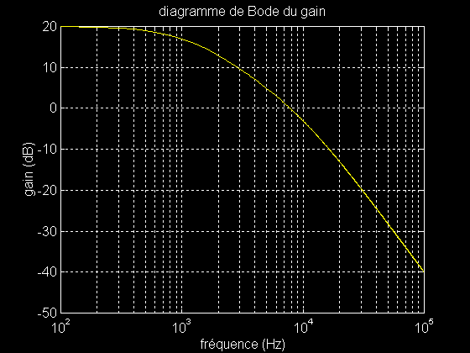

Déphasage en degrés :
>> dephasage = angle(t4(f))*180/pi
>> semilogx ( f , dephasage )
>> grid on
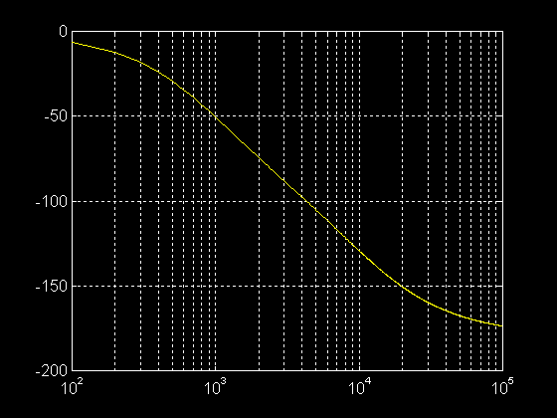

- Deuxième exemple : système du deuxième ordre

Fichier de définition de la fonction t2 :
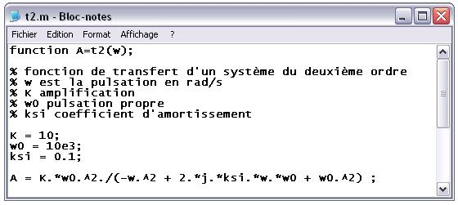
>> logpulsation = 3 : 0.01 : 6
>> pulsation = 10.^logpulsation

>> G = 20.*log10(abs(t2(pulsation)))
>> semilogx ( pulsation , G )
>> grid on

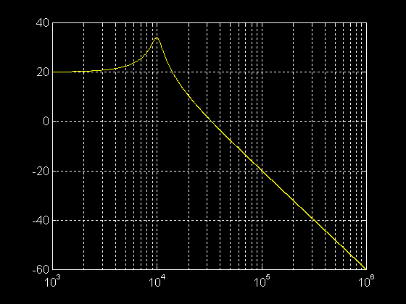

>> dephasage = angle(t2(pulsation))*180/pi
>> semilogx ( pulsation , dephasage )
>> grid on

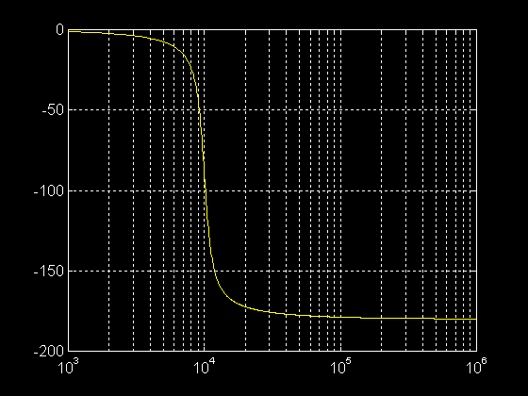

>> amplification = abs(t2(pulsation))
>> loglog ( pulsation , amplification)
>> grid on
>> xlabel ( 'pulsation(rad/s)' )
>> ylabel ( 'amplification' )
>> title ( 'Diagramme de Bode' )

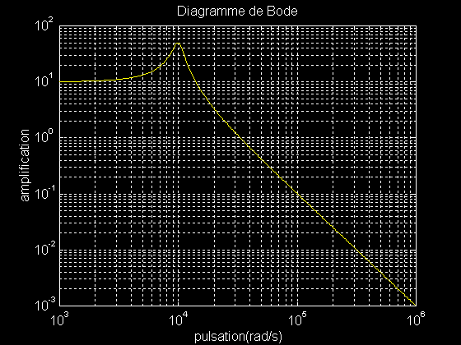

Compléments

© Fabrice Sincère
Matlab - A propos du calcul numérique et du calcul littéral
Matlab effectue du calcul numérique à partir d’algorithmes plus ou moins sophistiqués.
- Prenons l’exemple d’un calcul d’intégrale :
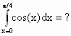
Les outils mathématiques permettent d’obtenir la valeur exacte de cette intégrale :
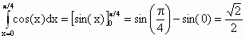
Matlab procède tout autrement : il calcule une valeur numérique approchée de cette intégrale.
Ainsi, la fonction quad utilise un algorithme de Simpson :
>> quad('cos' , 0 , pi/4 , 1e-12)
ans =
7.071067811865476e-001
A comparer avec la valeur exacte (ou plutôt sa valeur approchée à 1e-16 près) :
>> sqrt(2)/2
ans =
7.071067811865476e-001
(La fonction sqrt évalue la racine carrée d’un nombre avec un algorithme spécifique, comme vous l’aurez certainement compris.
Notez qu’une calculatrice de poche utilise la même technique).

- Alors pourquoi s’embêter à évaluer une intégrale alors que l’on peut obtenir sa valeur exacte ?
Oui effectivement : mais le calcul littéral n’est possible que dans le cas d’expressions simples, ce qui est rare quand on cherche à mettre en équations le monde qui nous entoure.
Les techniciens et ingénieurs ne s’ennuient plus depuis bien longtemps à faire du calcul littéral.
Avec un ordinateur, on sait très bien faire du calcul numérique, de la simulation, de le C.A.O. ….

- Il existe cependant des logiciels de calcul littéral (on parle aussi de calcul symbolique ou de calcul formel) : Maxima (logiciel libre), Maple, Mathematica …

© Fabrice Sincère
http://perso.orange.fr/fabrice.sincere/

